Пояснительная записка  ОУ: Муниципальное бюджетное образовательное учреждение Починковская средняя общеобразовательная школа.  Автор: учитель начальных классов Кудасова Ольга Александровна стаж работы 20 лет, квалификационная категория 1.  Название УМК «Начальная школа XXI века».  Название вариативного учебника, автор учебника: «Математика» часть вторая В. Н. Рудницкая.  Название предметной области: «Математика».  Урок – исследование с использованием ИКТ, ЭОР.  Тема урока: «Прибавление и вычитание числа 1».  1-«А» класс | 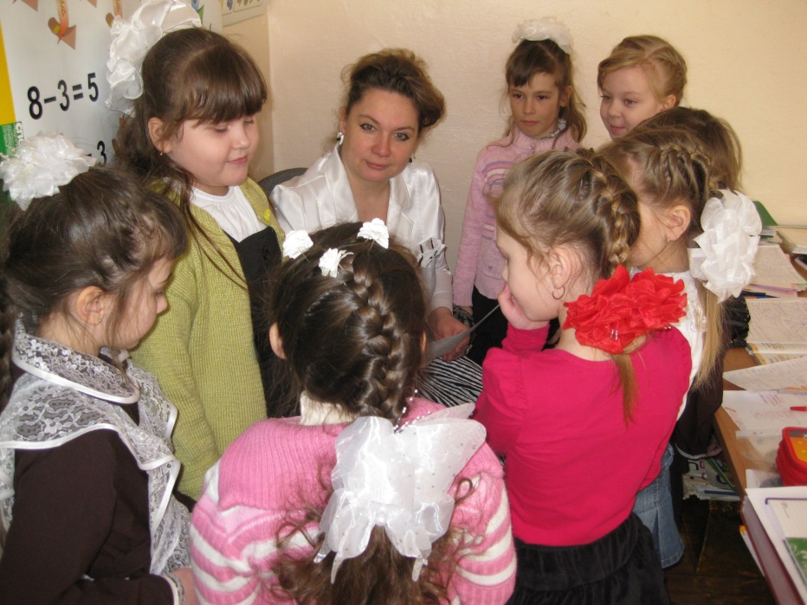
Характеристика класса
В 1 «А» классе - 20 учеников: 10 девочек, 10 мальчиков. Состав класса стабилен. Уровень учебно-познавательных способностей учащихся средний. Общий уровень развития учеников соответствует возрастной норме, у них проявляется интерес к образовательной деятельности, общению, в целом сформированы все необходимые общеучебные умения и навыки. Внимание произвольное. По развитию детей можно разделить на 3 группы. 14 учеников – уравновешенные, любознательные; развиты познавательные процессы, зрительная, слуховая и моторная память. Умеют сравнивать, анализировать, делать выводы. Они с удовольствием общаются друг с другом. Эти дети с высоким уровнем развития. 4 ученика – дети, у которых преобладание нервных процессов торможения над процессами возбуждения. Они требуют постоянного внимания и контроля со стороны учителя. 2 ученика с преобладанием процессов возбуждения над процессами торможения. Они нуждаются в особом внимании и индивидуальной помощи. По заявлению родителей с двумя учениками работает школьный психолог. Ребята активны в общественной деятельности, с интересом участвуют в классных и внеклассных мероприятиях. В общении с взрослыми ребята легко идут на контакт, отличаются отзывчивостью. Ученики доброжелательно относятся друг к другу, проявляют интерес к проблемам одноклассников, общаются и вне школы. На основе выборов с учетом способностей и интересов ребят в классе созданы органы самоуправления, ученики участвуют в планировании совместной деятельности, проведении классных дел. Помимо актива (7 человек) в совместной деятельности принимают участие практически все ученики класса, но ряд из них нуждаются в постоянном руководстве, недостаточно проявляют инициативу. Все 20 учеников заняты внеурочной деятельностью и посещают кружки и секции в школе и вне школы, они стремятся показать свои достижения, делятся увлечениями. Родители заинтересованы в успехах своих детей, активно участвуют в классных делах.
Технологическая карта урока
Тема урока: «Прибавление и вычитание числа 1».
Цель урока: Создать условия для формирования понятия прибавления и вычитания числа 1.
1Учебные задачи, направленные на формирование личностных результатов обучения:
- внутренняя позиция школьника;
- учебно – познавательный интерес к новому учебному материалу;
- ориентация на понимание причин успеха в учебной деятельности: самоанализ и самоконтроль результата;
- способность к самооценке на основе критериев успешности учебной деятельности;
-воспитывать желание учиться и делать открытия;
- воспитывать интерес и любовь к математике;
-создать условия для развития эмоционально-чувственной сферы и навыков взаимодействия.
2. Учебные задачи, направленные на формирование метапредметных результатов обучения:
Познавательные УУД:
Общеучебные универсальные действия:
- поиск и выделение необходимой информации; применение методов информационного поиска, в том числе с помощью компьютерных средств;
Универсальные логические действия:
- способность и умение учащихся производить простые логические действия (анализ, сравнение).
Коммуникативные УУД:
- планирование учебного сотрудничества с учителем и сверстником, способов взаимодействия;
- формирование умения объяснять свой выбор, строить фразы, отвечать на поставленный вопрос, аргументировать;
- формирование умения работать в парах.
В сфере коммуникативных УУД ученики смогут:
- учитывать позицию собеседника (партнера);
- организовать и осуществить сотрудничество и кооперацию с учителем и сверстниками.
Регулятивные УУД
- контроль в форме сличения способа действия и его результата с заданным эталоном;
- коррекция;
3. Учебные задачи, направленные на формирование предметных результатов обучения:
-ввести свойства числового ряда.
-выявить необходимые условия для овладения навыком быстрого прибавления и вычитания числа 1.
- ормировать умение быстро складывать и вычитать число 1.
-способствовать осмыслению и закреплению полученных знаний.
-совершенствовать умение распознавать и решать задачи, применяя знания о структурном содержании задачи и изученные приемы сложения и вычитания.
- создавать условия для развития логического мышления, памяти, внимания.
- способствовать развитию познавательных способностей, познавательной активности и исследовательской деятельности.
Оборудование урока:
Компьютер, интерактивная доска, индивидуальные рабочие листы, конверт с письмом, геометрические фигуры, офтальмотренажер, карточки с числами от 1 до 10, карточки с точками, посылка с книгами.

Содержание взаимодействия учителя и учащихся
№ п/п | Этапы урока | Деятельность учителя | Деятельность учащихся | Формируемые УУД
1  2  3  4  5  6  7  8  9 | Организационный момент. Эмоциональное начало урока.  Самоопределение к деятельности.  Актуализация знаний. Устный счет.  Экспресс – опрос с самопроверкой по образцу.  Работа с пособием офтальмотренажер и «фигуры – великаны» (в классе имеются мобильные геометрические фигуры)  Постановка учебной задачи. Введение нового материала.  1.Геометрические фигуры.  2.Числовой ряд.  3.Решение учебной задачи.  Исследовательские деятельность учеников.  Гимнастика для пальчиков.  Включение знаний в систему. Первичное закрепление. Работа в тетради.  Рефлексия учебной деятельности. | Приветствует учащихся, создаёт положительный эмоциональный настрой на урок.  Мотивирует учащихся на работу.  - Урок начинаем с проверки рабочего места.  Подарите друг другу теплую дружескую улыбку. Пусть на уроке вам будет комфортно.  Задает вопросы, побуждая к диалогу.  - Для каждого человека в этой жизни есть что – ценное. Некоторые люди, полагают, что самое ценное это информация. Так как считается, если человек владеет информацией, он владеет миром. Как в разные исторические периоды передавалась информация представлено на экране. Какие это способы (почтовый голубь, телефон, посол, спутник, почтальон, телевизор).  - Нам сегодня тоже пришло письмо. Написали его ученики 1 «в» класса. Они сообщают, что сделали много открытий, изучая математику. А совсем недавно разгадали секрет быстрого прибавления и вычитания числа 1. Ребята уверены, что для нас эти знания тоже необходимы. Они желают нам успехов в познании математики.  Создание учебной ситуации. Организация беседы с использованием презентации.  - Нам пришли по почте фотографии, на которых вы видите людей и предметы. Все они, каким – то образом связаны с числом один. Поясните связь.  (Петр 1, Юрий Гагарин, Иван Федоров, первобытный человек, копейка).  - Предлагаю вам задачу. Определите количество перечисленных в ней предметов.  1.Задача – шутка.  В сад я к бабушке пошел  И копейку там нашел.  Что купил я? Шапку, кепку,  А впридачу сумку, сетку,  Ложку, плошку, майку, лейку –  Все купил я за копейку!  - Сколько предметов купил мальчик? Почему эту задачу можно назвать шуткой?  Были времена, когда на копейку можно было приобрести товар. А сейчас? Запомните пословицу о бережливости. «Копейка – рубль бережет».  2. Задача на логическое мышление.  - Ребята, а для вас в жизни кто является первым человеком? (мама, папа). Очень приятно, что у нас в классе такие любящие дети. И вы, конечно, очень любите общаться со своими родственниками. Ведь общаясь с ними, вы получаете такое количество нужной и полезной информации. Вот как раз об этом следующее задание.  Взрослый человек и ребенок разговаривают друг с другом. Ты, малыш, мне внук, но я тебе не дедушка. А кто?  3.Счет предметов.  - Я попрошу выйти к доске одного желающего. Мы все, на него глядя, выполним задание. Сосчитайте сколько у него одного вместе:  рук, глаз, животов, щек, хвостов, ног, ушей, носов, голов, крыльев, ртов.  4.Решение задач.  - Чем отличаются письма, которые мы получаем по почте от письма, которое я держу?  Правильно, оно без марки. А для чего нужна марка на конверте?  Марка оплачивает путешествие письма в любой город или страну.  Мне известно, что в нашем классе двое детей коллекционируют марки.  К их коллекции я придумала два рассказа. Послушайте и подумайте, чем они похожи и чем отличаются.  У Тани 6 альбомов с марками, а у Саши 4 альбома. Вместе у Тани и Саши 10 альбомов.  У Тани 6 альбомов с марками, а у Саши 4 альбома. Сколько альбомов с марками у Тани и Саши вместе?  (Составлены рассказы к одному рисунку, названы одинаковые числа и одни и те же герои. Отличие второго рассказа – наличие вопроса.)  Итак, рассказ с вопросом - это задача.  Повторите, что спрашивалось в задаче.  Какое действие выбираете для решения?  Проговорите свое решение. Сравните свое решение с правильным решением.  Что еще можно узнать, имея такую информацию?  Определять будем с помощью какого знака?  Решите и проверьте свое решение.  Организация фронтальной работы с использованием презентации  - Представьте, что вы работники почты, и вам необходимо разобраться в имеющихся бандеролях. Бандероль – это посылка, завернутая в бумагу, в отличие от картонной или фанерной упаковки. На подготовленных листах поставьте на мои утверждения знаками свое согласие «+» или несогласие « - ».  Номера бандеролей идут в порядке убывания?  Каждый последующий номер на бандероли больше предыдущего на 1.  Перед бандеролью с номером 7 находится 9.  Между бандеролями 5 и 7 стоит 6.  Этот ряд с номерами на бандеролях можно продолжить, если поступят новые посылки?  Проверка по образцу на доске.  Демонстрирует офтальмотренажер. Руководит действиями учеников с учетом здоровьесберегающей деятельности  - Вы справились с работой, но глазки у вас устали. Давайте отдохнем. Слушайте мои задания и выполняйте их только глазами.  Найдите фигуру, о которой я говорю:  Прямоугольник с равными сторонами.  Фигура без углов.  Четырехугольник с непрямыми углами.  Прямоугольник с равными противоположными сторонами.  Направляющая и контролирующая деятельность в ходе работы.  - На экране интерактивной доски появляется рисунок и воспроизводится звук, свидетельствующие о том, что пришло электронное письмо. Чтобы его открыть, необходимо сосчитать все спрятанные здесь геометрические фигуры.  В качестве образца учитель на доске показывает работу на числовом луче.  - Письмо мы распаковали, но какая же информация нам поступила? (карточки с точками)  Расположите в порядке возрастания. А у себя на листе сделайте соответствующую запись числами.  Что можете сказать о первом числе? (самое маленькое)  По какому правилу записаны числа в ряду? (последующее больше предыдущего на 1).  Числа, стоящие по порядку, начиная с самого маленького числа 1, и подчиняющиеся найденному правилу, называются числовой ряд.  А как вы считаете, заканчивается ли числовой ряд числом 9(нет).  Числовой ряд бесконечен.  Знание числового ряда важно при вычислениях. В этом сейчас и попробуем убедиться.  На уроке мы должны научиться прибавлять и вычитать число 1  Организует коммуникативное взаимодействие, подводящий и побуждающий диалог.  Исследования на эту тему проводили ученики нашего класса, им предоставим слово.  Проведение пошагового инструктажа.  Организация индивидуальной работы с обучающимися.  Выявление места и причины затруднения, учитель следит за правильной посадкой детей, за правильным расположением тетради на столе.  №1. Самостоятельная работа с самопроверкой.  №2. Взаимопроверка.  Самостоятельная работа по карточкам (проверка по эталону)  Учитель организует процесс осознания деятельности на уроке и проверяет степень усвоения изученного алгоритма.  - Какую ценную информацию вы сегодня получили на уроке?  Чему научились?  А теперь переверните карточку и оцените свою работу на уроке.  Нам с вами пришла посылка с книгами. Читайте их и становитесь мудрее. | Включение в учебную деятельность на личностно-значимом уровне. Приветствуют учителя.  Осуществляют самооценку готовности к уроку.  Слушают и принимают участие в диалоге.  Слушают и принимают участие в диалоге.  В сотворчестве с учителем формулируют тему, принимают цели и задачи урока.  Настраиваются на продуктивную работу.  Вспоминают, проговаривают и аргументируют свои высказывания по имеющимся знаниям.  Решают задачи и находят значения выражений.  Выполнение задания и самопроверка по образцу.  Выполнение упражнений. Отдых от учебной деятельности.  Работа с интерактивным заданием, предложенным учителем.  Работа с числовым лучом.  Ученики раскрывают смысл прибавления и вычитания числа 1, обращают внимание на месторасположение чисел в числовом ряду и, исходя из этого, выдвигают и обосновывают гипотезы. Подготовленные дети проводят практическое исследование для всего класса.  Ученик: (работа № 1)  Девиз моего исследования:  Все разведать, все узнать.  Легких тропок не искать.  Мне захотелось открыть секреты быстрого прибавления и вычитания числа 1.  Начнем с первого примера. Наша семья, как и многие другие читающие семьи, пользуется услугами почты. Мы выписываем газеты и журналы. Из них мы получаем нужную информацию. Газеты я использовала и для своего исследования. Вот я беру газеты папы и мамы их 2, добавим газету деда, получится 3, еще прибавляю газету бабушки, получаю 4, затем кладу еще одну мою газету, получится всего 5 газет. Делаю вывод: прибавляя по одной газете каждый раз, число газет увеличивается. Число, к которому прибавляю, всегда меньше на один, чем то, которое получаю.  А если я буду убирать по одной газете, число газет уменьшается.  Вот здесь 5 газет, убрала одну, осталось 4, еще одну - 3, убираем еще 1, остается 2.  Делаю вывод: Число, из которого вычитаю всегда на один больше, чем то, которое получаю.  Выполнить это задание мне легко, так как я хорошо знаю прямой и обратный счет. Вот пример с другими числами 50 + 1 будет 51, а от 1000 – 1 будет 999.  А еще у каждого из вас есть линейка, и кому пока трудно считать, можно отсчитывать и присчитывать 1 по линейке.  Ученик: (работа № 2)  Научиться, быстро прибавить и вычесть 1 помогут прочные знания числового ряда (дети с числами в руках играют роль числового ряда). Я попрошу моих помощников пройти к доске (дети с числами от 1 до 9).  Первый, второй, третий сделают шаг вперед. Я знаю, что в числовом ряду за 3 идут 4, и если мне нужно к 3+1, то я знаю, что это будет следующее число – 4. А к 4 + 1 то будет 5, это число следует за 4. Итак, можно сделать вывод: прибавляя к числу 1, получаем следующее число.  А теперь посмотрим еще раз на числовой ряд. Чисел здесь 9. Девятый садится на место, стало 8. Из 9 вычли 1, получилось число, которое находится перед ним, оно называется предыдущее. От 8 – 1 получится 7, от 7 – 1 будет 6. Делаю вывод: вычитая 1 из числа, получается предыдущее число. Также прибавить и вычесть 1 поможет знание «соседей» числа. Например, я знаю, что у числа 25 соседи 26 и 24. Если мне нужно к 25 + 1, то получится 26, а если вычесть 1 из 25 , то будет 24.  Выполнение самомассажа пальцев рук.  При затруднениях в деятельности, дети находят пути выхода из сложившейся ситуации (самостоятельно и с помощью). Творческое сотрудничество. Дети выполняют задания в тетради.  Самооценка и самоанализ.  Дети сигнализируют карточками. | Личностные:  - выражение положительного отношение к процессу познания, желание узнать новое, проявлять внимание  Регулятивные:  - нацеливание на успешную деятельность  Коммуникативные:  - формирование умения сотрудничать с учителем и сверстниками  Личностные:  - мотивация учения, нравственно-этическое оценивание  Коммуникативные:  - умение вести диалог,  - формулирование своей позиции и мнения  Регулятивные:  - развитие мотивов учебной деятельности,  - контроль, оценка, прогнозирование, целеполагание  Регулятивные:  - формирование умения ставить учебную задачу на основе соотнесения того что известно и усвоено и того, что неизвестно,  - волевая саморегуляция в ситуации затруднения  Познавательные:  - умение находить ответ на вопрос, строить рассуждение,  - логические: анализ, сравнение, обобщение  Коммуникативные:  - умение слушать и участвовать в коллективном обсуждении проблем  Познавательные:  - формировать умение проводить анализ и синтез, сравнение, классификацию, извлечение необходимой информации,  Коммуникативные:  - использование речи для планирования и регуляции своей деятельности,  - умение слушать и участвовать в коллективном обсуждении проблем  Познавательные:  - построение логической цепи рассуждений, доказательств, моделирование, выбор наиболее эффективных способов решения,  - умение находить ответ на вопрос, строить рассуждение  - умение устанавливать причинно – следственные связи,  - логические: анализ, сравнение, обобщение  Регулятивные:  - формирование умения ставить учебную задачу на основе соотнесения того что известно и усвоено и того, что неизвестно,  - волевая саморегуляция в ситуации затруднения,  - контроль, оценка, саморегуляция  Коммуникативные:  - задавание вопросов, достижение общего решения в совместной деятельности,  - умение выражать свои мысли  Познавательные: - общеучебные: поиск и выделение информации, моделирование, -логические: анализ, синтез, выбор подходящего способа решения поставленной задачи.  Познавательные:  - использование индуктивного умозаключения, рефлексия способов и условий действия  Коммуникативные:  - выражение своих мыслей с достаточной полнотой и точностью,  Личностные:  - адекватное понимание причин успеха и неуспеха в учебной деятельности,  - самооценка на основе критерия успешности  Регулятивные:  - управление своей деятельностью,  - контроль, коррекция, оценка
Прогнозируемый результат:
- учащиеся научаться выполнять сложение и вычитание числа 1,
- моделировать действия сложения и вычитания с помощью предметов, числового отрезка,
- планировать, контролировать и оценивать учебные действия в соответствии с поставленной задачей,
- оценивать себя, границы своего знания и незнания.

